Отчёт о работе школьного кружка «Моя малая Родина»
за 1-е полугодие 2014-2015 учебного года.
Количество учащихся посещающих кружок 12: мальчиков-7, девочки-5. Возраст учащихся 10-9 класс, 1-6 класс,1 -8 класс.
Учебная деятельность ведётся по авторской программе «Моя малая Родина», составленная на 2014-2015 уч.год. Кружок работает при школьном краеведческом музее, который начал работу на новых площадях после ремонта школы и требовалось много учебного времени уделять сбору экспозиций. Целью данного курса заключается в необходимости формирования патриотических чувств учащихся, в создании предпосылок исследовательской деятельности школьников, оказание помощи школьникам в социальной адаптации (социализация), формирование у них коммуникативных навыков. Задачами:
Развитие мотивации к сбору краеведческого материала.
Изучение истории и природы (флоры и фауны) своего родного края.
Воспитание любви к своей малой Родине;
Использовала следующие формы работы:
- сбор материалов, отражающих историю школы;
- работа с историческим источником с целью получения необходимой информации;
- обработка полученных материалов (составление каталогов, описание экспонатов);
- подбор материалов для проведения экскурсий, составление экскурсионного материала;
- поиск и систематизация экспонатов;
- проведение тематических экскурсий, походов, прогулок
Методическая работа:
В процессе работы кружка разработана тематические экскурсии «Никишин Г.И.: учитель и солдат», «Есть такая профессия Родину защищать» о героях-земляках, создана презентация «Заочная экскурсия по школьному музею», разработан музейный урок, посвященный дню Победы, разработано положение о школьном музее, положение о Совете музея, программа развития школьного музея. Также с учащимися работали над проектом «Юный экскурсовод». Изучали понятие «экскурсия», «экскурсовод» и
требования к экскурсии.
Бывший директор, педагог, проработавший в нашей школе 25 лет, отличник Народного просвещения, а ныне активный участник Совета ветеранов Степанов Н.Н. подарил нашему музею свои две книги «Не только одна жизнь», которые заняли достойное место в экспозиции, посвящённой директорам нашей школы.

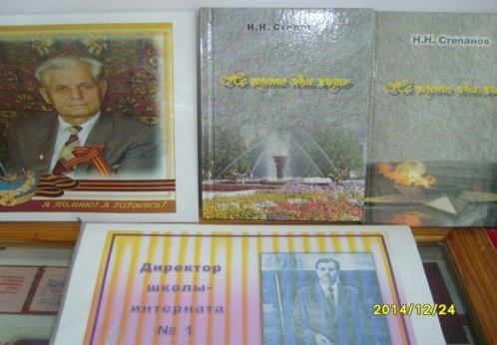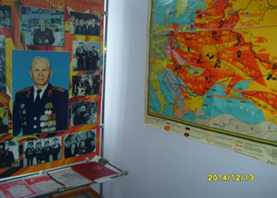
Широко представлены материалы о Никишине Григории Ивановиче, который был директором нашей школы в 1970-1971 годах. На карте обозначен его героический путь участника войны, он был участником двух Парадов Победы в 1945 и 1995 годах. Кавалер двух орденов Славы, трёх орденов Отечественной войны, двух орденов Красной Звезды, медалей «За отвагу» и « За трудовую доблесть».
О нём написал в своей книге Аркадий Троепольский, о его биографии и его делах написано внуком -Алексеем в брошюре , которые хранится в музее . Он жил и работал в нашем городе и его именем названа одна из новых улиц города. Мы с ребятами посетили городской музей, где хранятся, подаренные его сыном Владимиром Григорьевичем все его награды.
Вниманию всем представлена данная экспозиция, которая посвящена героям Великой Отечественной войны 1941-1945 годов. Лениногорский район является Родиной 12 героев Советского Союза и трёх кавалеров полных орденов Славы, героям посвящён и данный стенд, о каждом герое сделаны папки.
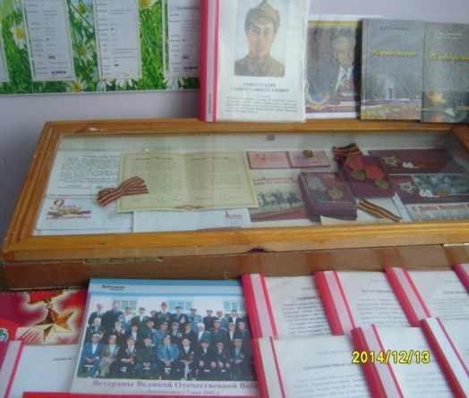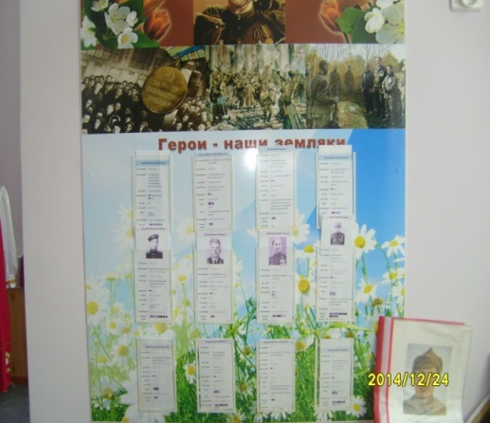
Мы с учащимися посещали Аллею героев, где всем героям-землякам поставлены бюсты. С моими учащимися в декабре этого года проведено мероприятие, посвящённое нашим Героям-землякам, где дети читали их биографии , рассказывали стихи, почтили их память Минутой Молчания, а так же просмотрели видео-ролики хроники о войне и как отмечалась 69-я годовщина Победы в нашем городе-9 мая 2014 года
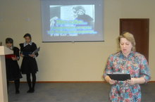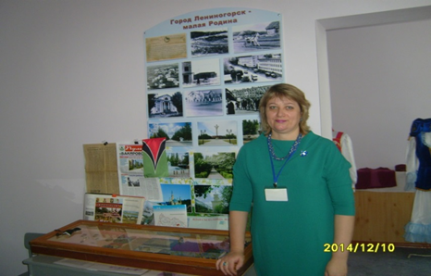
Следующая экспозиция нашего музея посвящены городу Лениногорску и истории нашей школы, учащиеся посещающие кружок, изучали историю нашего города и района. Посетили неоднократно краеведческий музей и города . 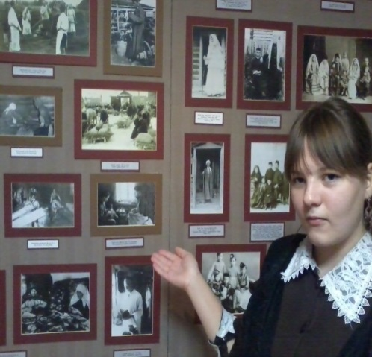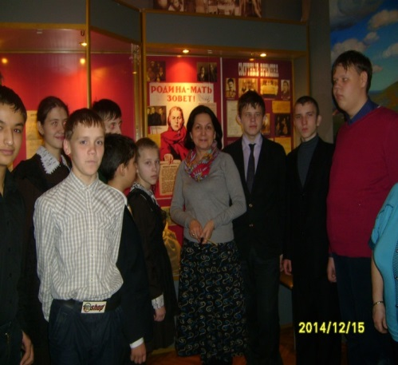
У нас имеются книги по истории Лениногорска и брошюры на памятные даты промышленных предприятий города. Так же некоторые предметы повествуют об истории страны в советский период. Многие экспонаты приносили сами дети и их родители.
Ребята собирали материал о педагогах нашей школы, писали мини-рассказы о своих родственниках, живущих на нашей малой Родине. Отличился ученик 9 класса Степанов Д, который также принял участие в российском конкурсе презентаций о нашем городе, где занял призовое место. Мы представили свою работу на конкурс «Растим патриотов Росси»

